Átadták a 2023-as Magyar Formatervezési és a Design Management díjakat
Idén 44. alkalommal adták át a Magyar Formatervezési Díjat, amely Magyarország egyik legrangosabb elismerése a design területén. A díjat, amelyre innovatív alkotásaikkal tervezők, gyártók, kereskedők, forgalmazók és megrendelők pályázhattak, számos, korábban egyetemünkön végzett szakember nyerte el.
Az elismeréseket ismét termék, terv, vizuális kommunikáció és diák kategóriában ítélték oda, különdíjat ajánlott fel a pályázaton a Szellemi Tulajdon Nemzeti Hivatala (SZTNH), a Kulturális és Innovációs Minisztérium (KIM) Kultúráért és Felsőoktatásért Felelős Államtitkársága, a Magyar Formatervezési Tanács és idén első alkalommal adott át mentorációs különdíjat, az Árkossy Bútor Kft.
A termék kategória Magyar Formatervezési Díját a BOO Studio nyerte, alkotói Lebó Eszter és Kele Ildikó (MOME Divat és textiltervező MA szakvezető), akik merinói gyapjúból készítenek kötött ruhákat gyerekeknek és felnőtteknek egyaránt. Szintén ebben a kategóriában díjazták a Repeta kollekciót, amely Kele Sára és Cserba Anna közös munkája és olyan, hulladéknak minősített anyagok újrafelhasználására épül, mint az építési törmelék vagy akár a dióhéj. Az SZTNH különdíját a RatiNook csomagtérrögzítői érdemelték ki. Megálmodói Laufer Ferenc és Húnfalvi András (MOME Mobility Lab vezető, okató), a Flying Objects designstúdió alapítói voltak.
A Magyar Formatervezési Díj terv kategóriáját a FOGAS VISION 360°, Molnár Ádám (MOME Alunus, oktató) munkája nyerte el, aki új fogaskerekű vasútijármű-koncepciót dolgozott ki a főváros részére. Ebben a kategóriában különdíjat érdemelt Dr. Schultheisz Judit ötletgazda, valamint az együttműködő Co&Co Designcommunication csapata – Hosszú Gergely, Cosovan Tamás, Nagy Richárd, Budai Márton és Buhala Balázs (MOME Alumni) – közös munkája a HUPLE – orvostechnikai mozgásterápiás eszköz és módszer, mely elsősorban koraszülött, idegrendszeri fejlődésükben eltérő vagy mozgásukban eltérő fejlődésmenetű gyermekek diagnosztizálására, kezelésére és fejlesztésére alkalmas.
Vizuális kommunikáció kategóriában a Magyar Formatervezési Díjat a Néprajzi Múzem új arculata kapta, amelyen szintén egy alkotócsoport dolgozott Kátay Hunor, Németh Sebestyén, Kovács Szilárd, Déri Enikő és Demeczky Nóra (MOME Alumni) személyében, akik több hónapos intenzív műhelymunkát folytattak az intézmény dolgozóival egy egyedülálló tervezési folyamat során. A múzeum által őrzött óriási kulturális kincstárt hatékonyan megjelenítő arculat szöveges megnevezés nélkül, önállóan is azonosítja az intézményt, grafikai elemei hatékonyan és egyértelműen utalnak a kultúrák és generációk közötti párbeszédre és a jelenkorral való szimbiózisra.
A Kulturális és Innovációs Minisztérium különdíját a Komp, a 21st Laboratory experimentális tanulmánykötete kapta, amelyet a Ferenczy Noémi-díjas Balla Dóra (MOME, egyetemi docens) tervezett és amely a Moholy-Nagy Művészeti Egyetemért Alapítvány 21st Laboratory projektje és Kopek Gábor megbízásából készült. „A kötet megjelenésében is nagyon különleges, az ember kreativitását, önfejlesztését járja körül különböző tanulmányokkal. Megérdemelten kapja ezt a díjat" - mondta Vincze Máté, a KIM közgyűjteményekért és kulturális fejlesztésekért felelős helyettes államtitkára az MTI-nek. A kísérleti kötet nyomdai kivitelezésének minden részlete átgondolt, tartalmi funkciójában a változatos tipográfiai layoutrendszer kreatívan önti formába a mondanivalót.
A Magyar Formatervezési Díj diák kategóriájában is MOME hallgatók nyertek: Timár Blanka, A\O Lámpacsalád nevű pályamunkájával és Papp Zsófia a Virágnyelven – Népművészet, mint transzgenerációs örökség elnevezésű pályamunkájával.
Szilágyi Nóra, Kristóffy Róbert és Guthy Máté a Moholy-Nagy Művészeti Egyetem hallgatóinak At least – otthoni edzőpad nevű pályamunkája pedig az Árkossy Bútor Kft. mentorációs különdíjában részesült.
A Magyar Formatervezési Díj és Design Management Díj által elismert pályaműveket bemutató tárlat október 6. és 15. között tekinthető meg a Néprajzi Múzeum nyitvatartási idejében.
Sajtókapcsolat:
- press@mome.hu
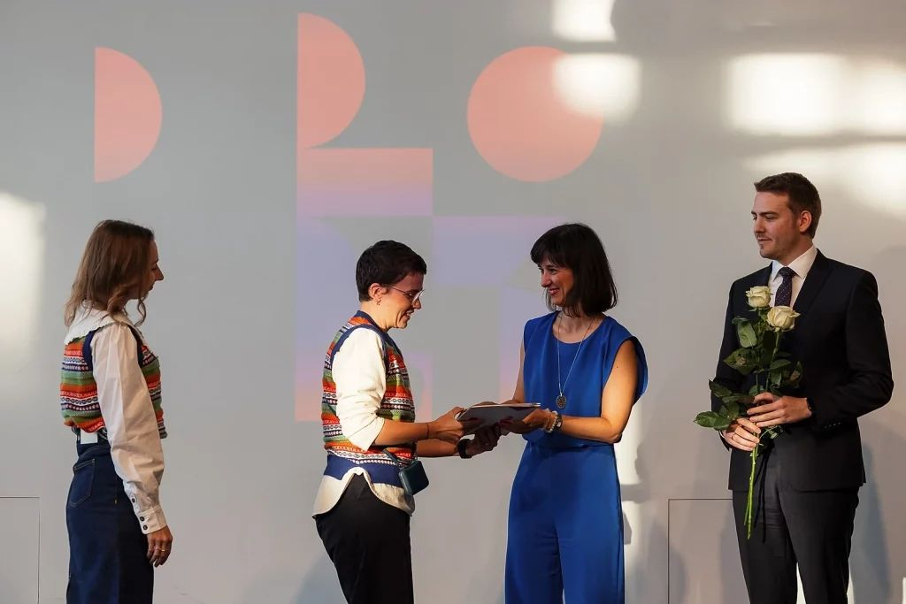 | © Fotó: Mohai Balázs
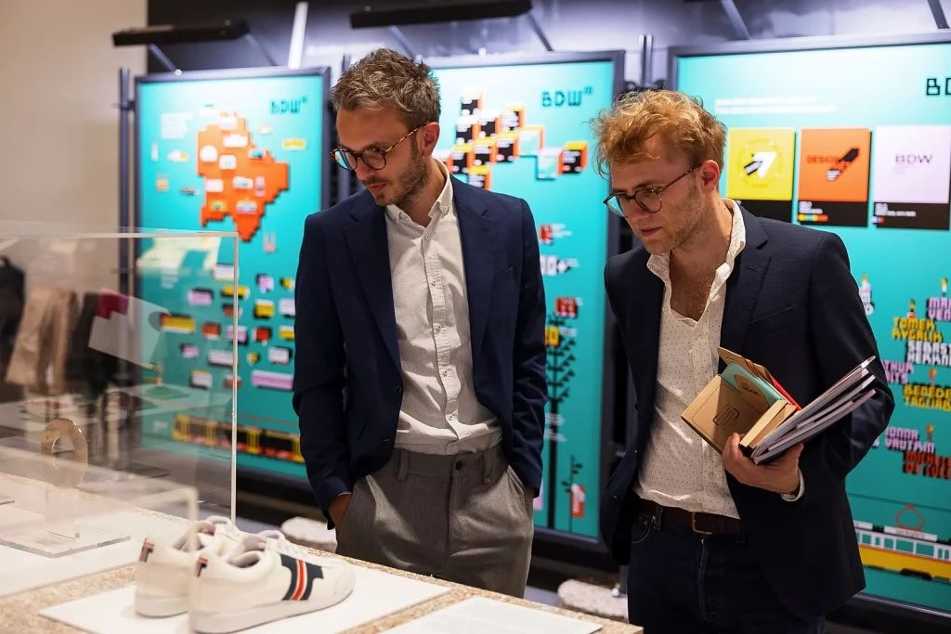 | © Fotó: Mohai Balázs
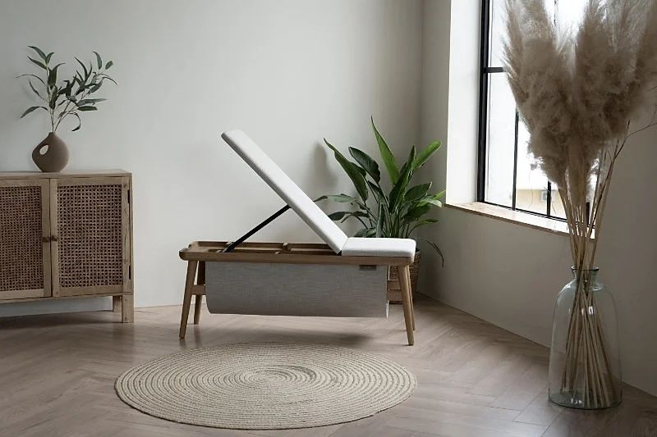 | © MOME
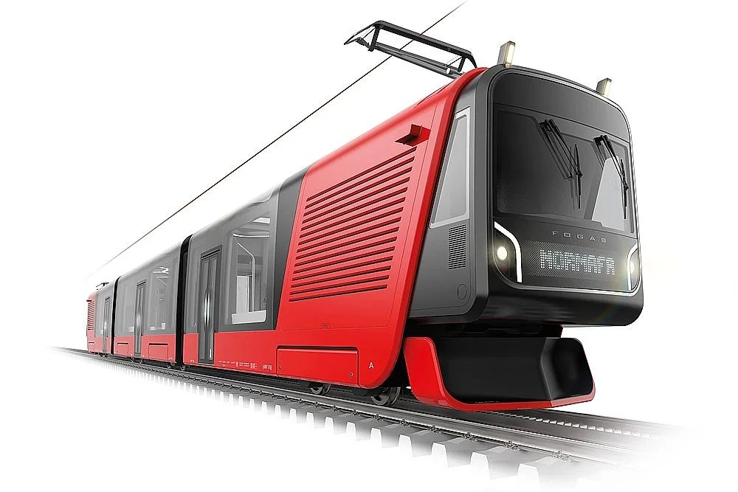 | © MOME
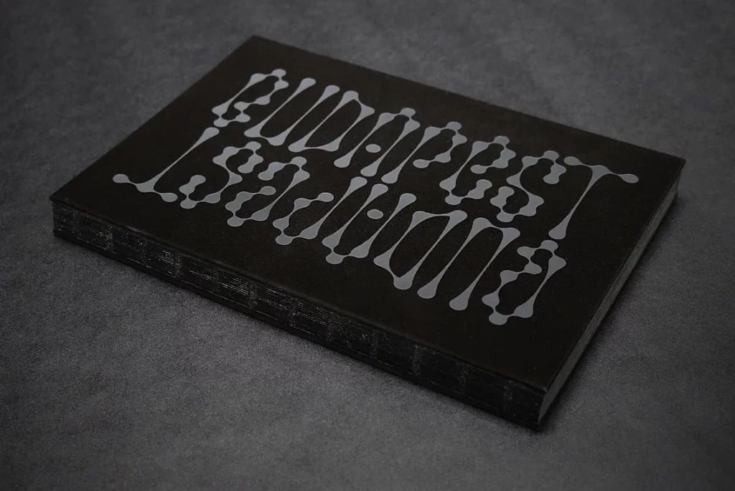 | © MOME
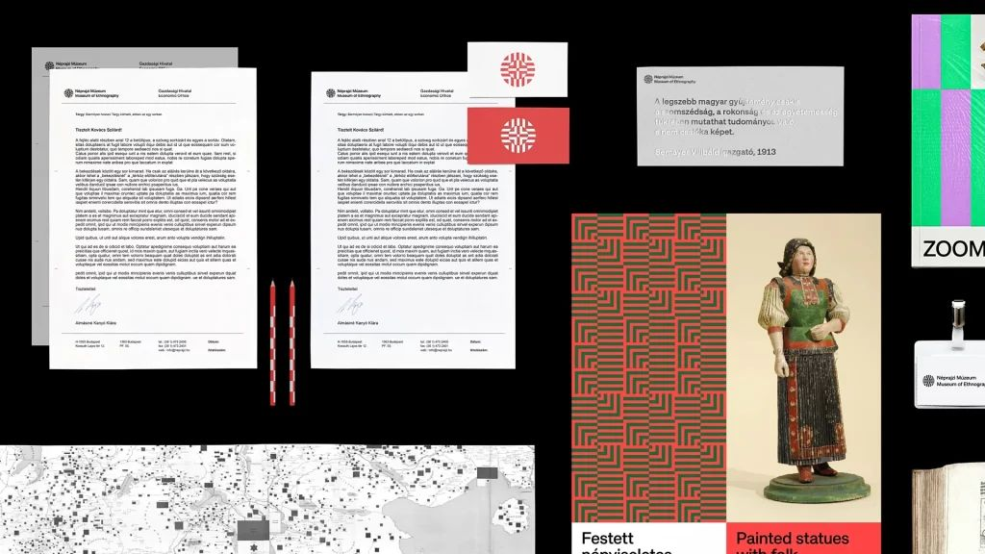 | © MOME
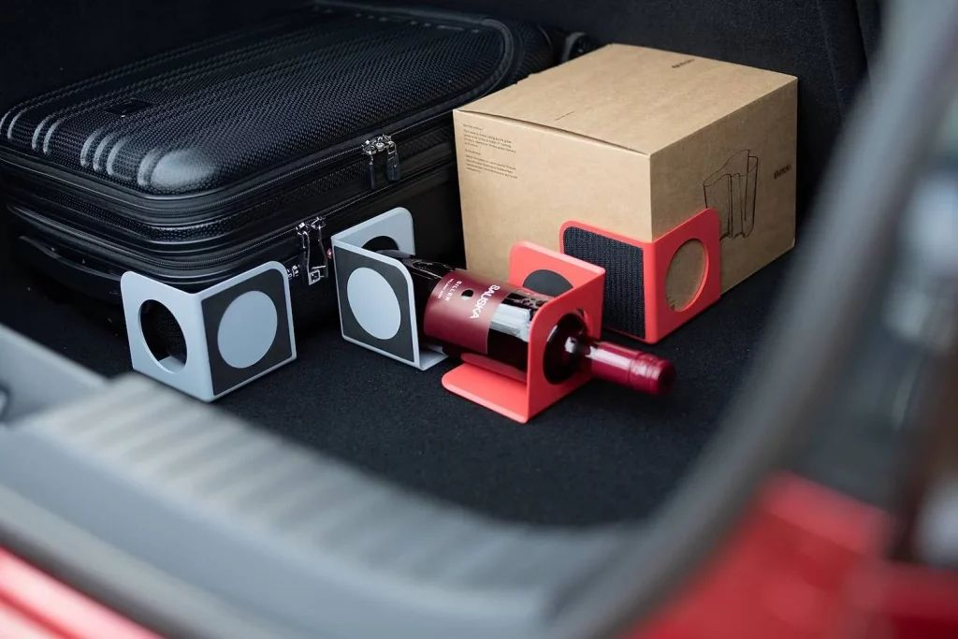 | © MOME
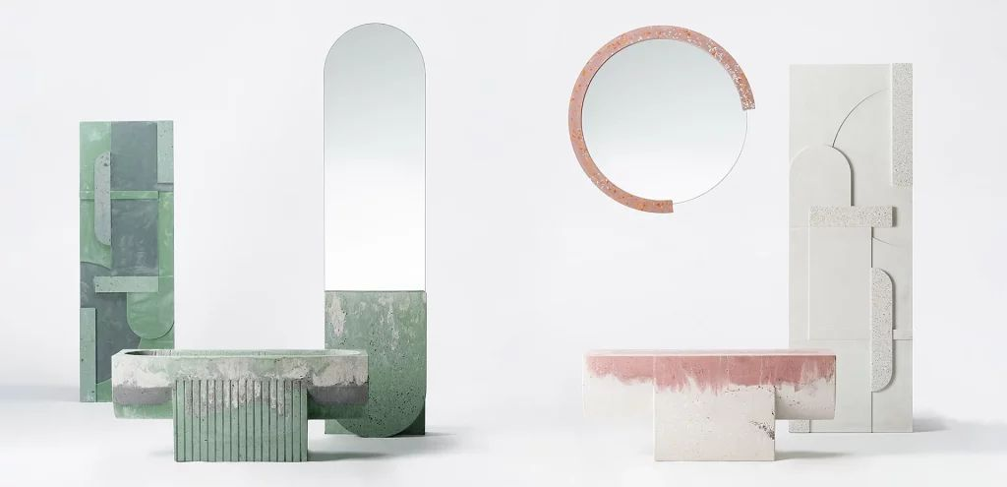 | © MOME
Eredeti tartalom: MOME
Továbbította: Helló Sajtó! Üzleti Sajtószolgálat
Ez a sajtóközlemény a következő linken érhető el:

